Recibimos la visita de una mamá embarazada (mamá de un alumno de clase). Realizamos una comparativa del tamaño del bebé con determinados alimentos.
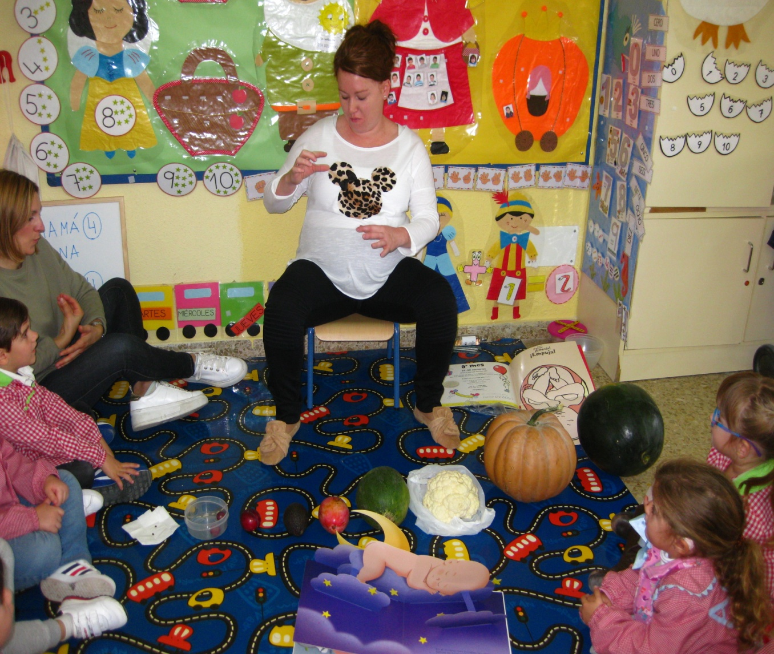
Los alumnos/as disfrutaron mucho de esta actividad. Consultamos varios libros relacionados con la temática.

Tocaron la barriga de la mamá

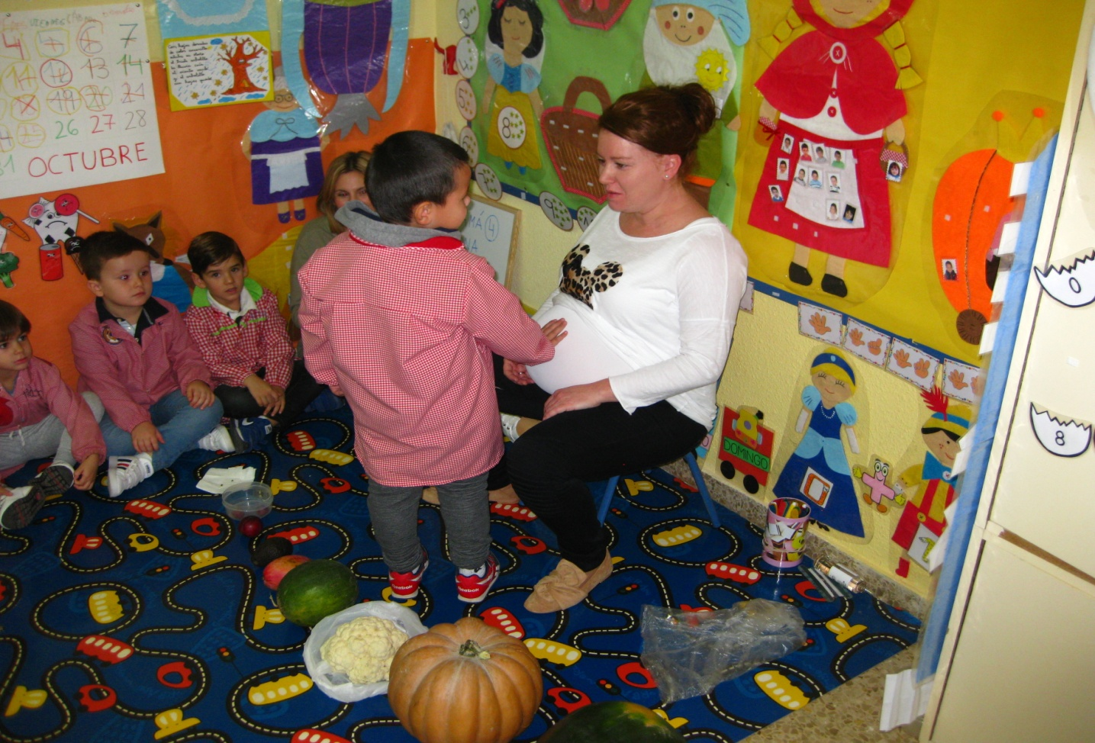

Realizamos un mural, con las fotos de bebés de los alumnos/as. Creamos un libro con las fotos de bebés acompañados de datos de su nacimiento, peso, características físcas…

